Constrained 0–1 quadratic programming: Basic approaches and extensions

Aluno: Arthur Henrique Sousa Cruz

Descrição do problema:

A função objetivo para Problemas de Programação Quadrada 0-1 podem ser definidos da seguinte forma:

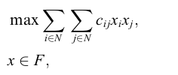

com N = {1,…,n}, c uma matriz nxn e F um subconjunto contido em {0,1}^{n}, que denota a região factível. A linearização deste problema pode ser apresentada da seguinte forma:

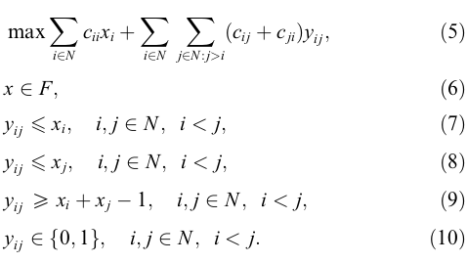

Sendo y_{ij} = y_{ji} uma variável que representa os produtos das variáveis de x. Nota-se que as restrições relacionadas a y fazem o cálculo de x_{i}x_{j}. Contudo é possível derivar deste modelo restrições mais fortes, já que se x_{i} = 1, y_{ij} = x_{j}. Assim, pode-se obter a seguinte formulação:

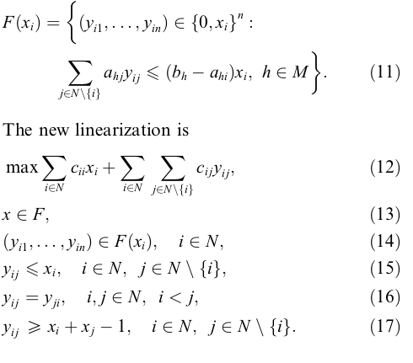

Algoritmos estudados:

A survey ilustra diversos métodos aplicados a diversos problemas relacionados à Programação Quadrada (PQ) 0-1. Ele aponta problemas especiais como o problema da mochila quadrada, problema do mapa de contato, atribuição quadrática e Programação Quadrada Monótona.

Por outro lado, para problemas genéricos são apontadas metodologias que, segundo os autores, superam relaxações Lagrangianas que mantém os custos quadrados. É apresentado um upper bound e são mostradas as formas de aplicação nos casos especiais.

Para estender as proposições para PQ não monótonas é possível aplicar uma relaxação Lagrangiana nas metodologias apresentadas. É possível encontrar múltiplos Lagrangianos próximos ao ótimo, havendo alguns problemas para o problema de atribuição quadrática. É descrito um caso geral para PQ Monótonos, que varia o valor de lambda de acordo com os resultados obtidos por y_{ij} e y_{ji}. Para o caso de não Monótonos é apresentado um método ainda não experimentado.

Também é proposta uma heurística baseada em branch-and-bound que utiliza a relaxação Lagrangiana para encontrar valores próximos ao ótimo em seus nós.

Por fim é apontado uma relaxação linear obtida da multiplicação de x_{i} por y_{ij}.

Conclusão:

As técnicas foram apresentadas no artigo devem ser levadas em conta quando se trata de Poblemas 0-1, visto que a survey apreseta uma variedade de métodos exatos e heurístico para definição de limites superiores e inferiores para essa classe de problemas.

